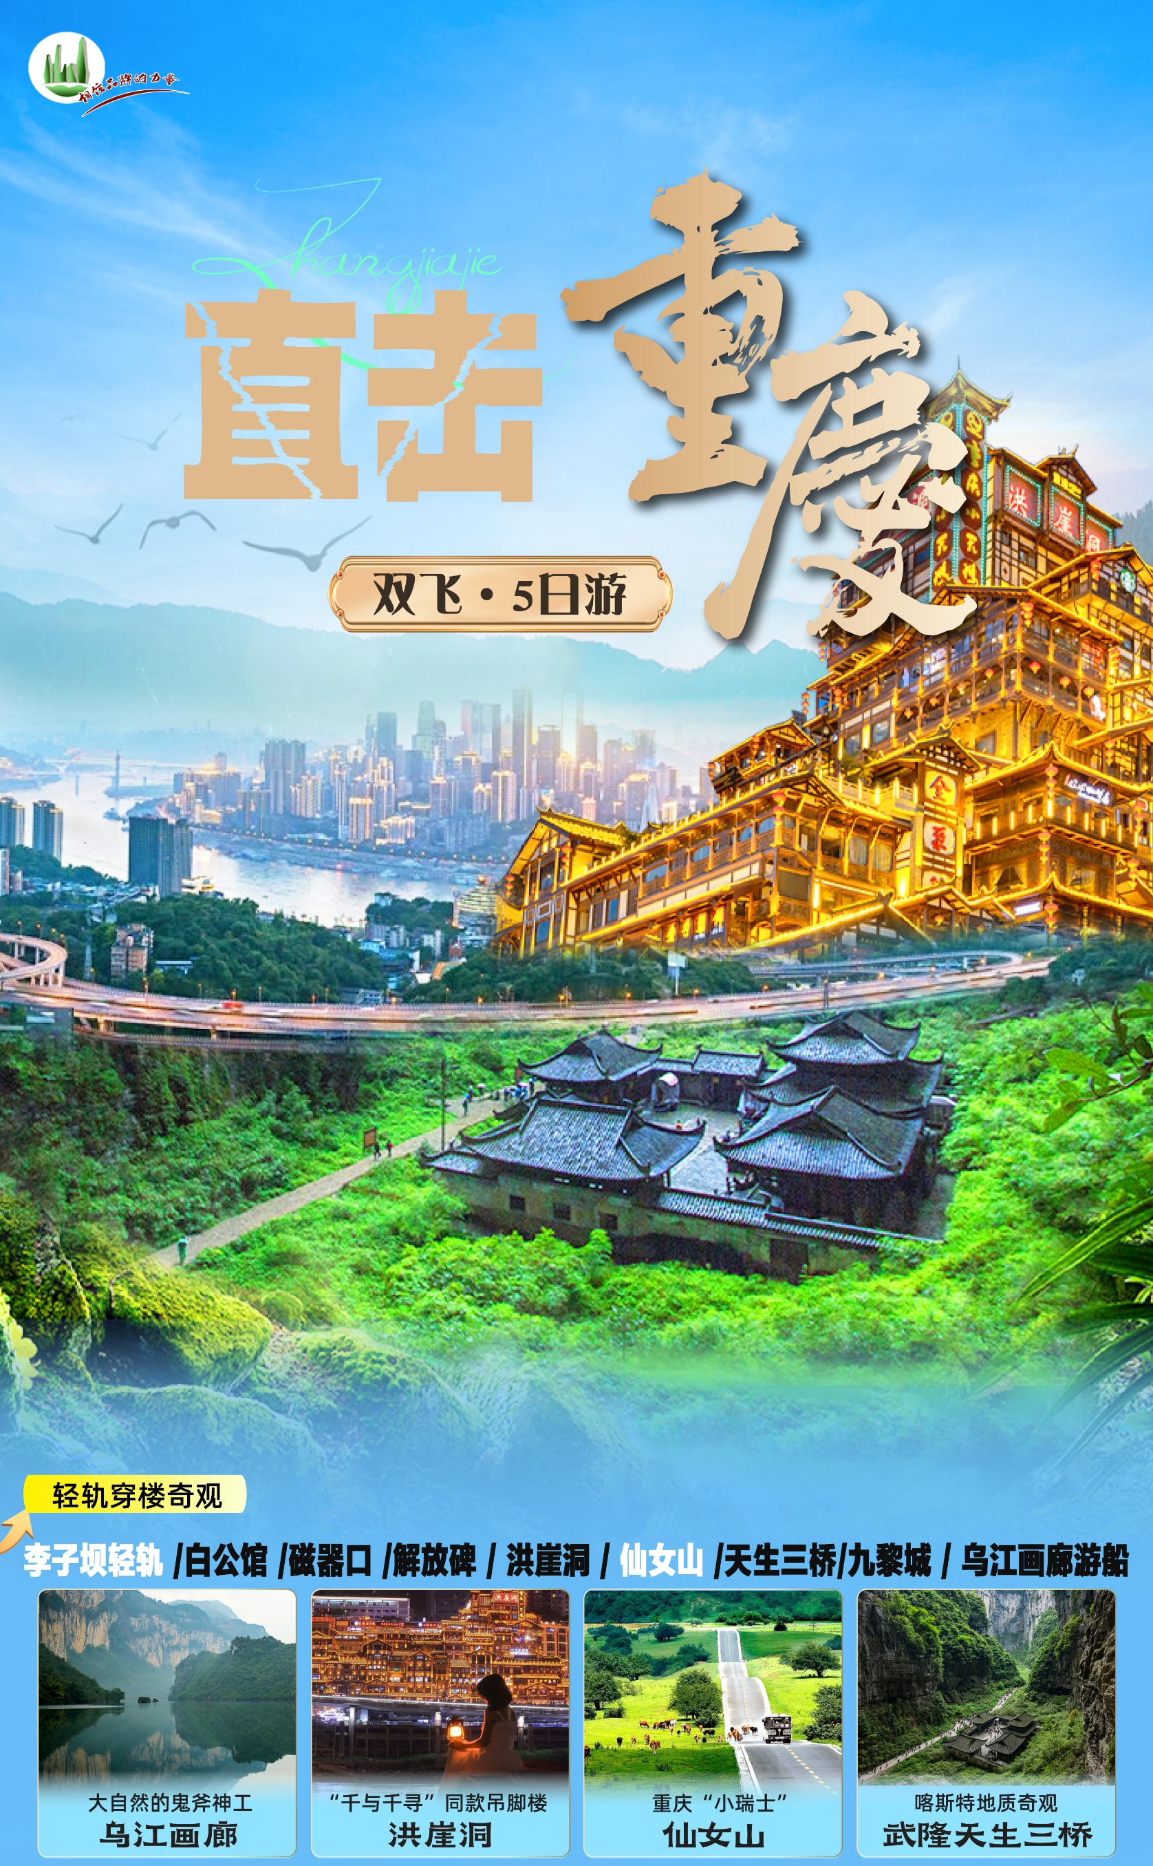

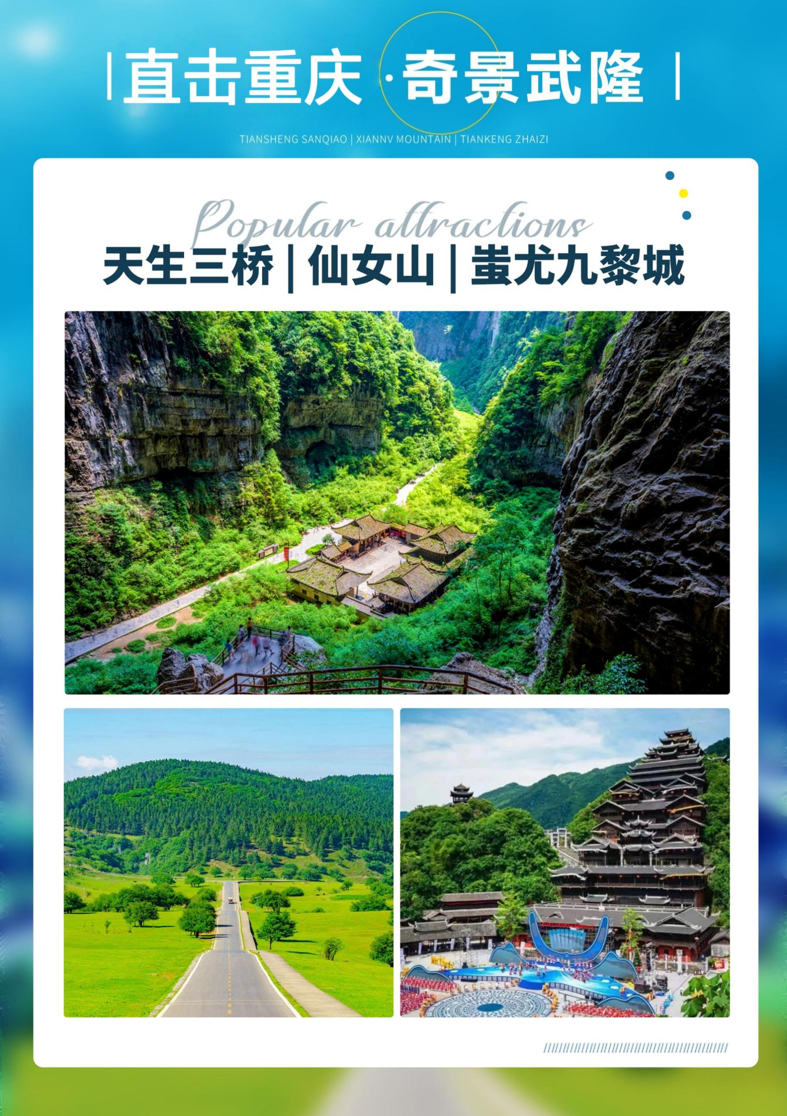

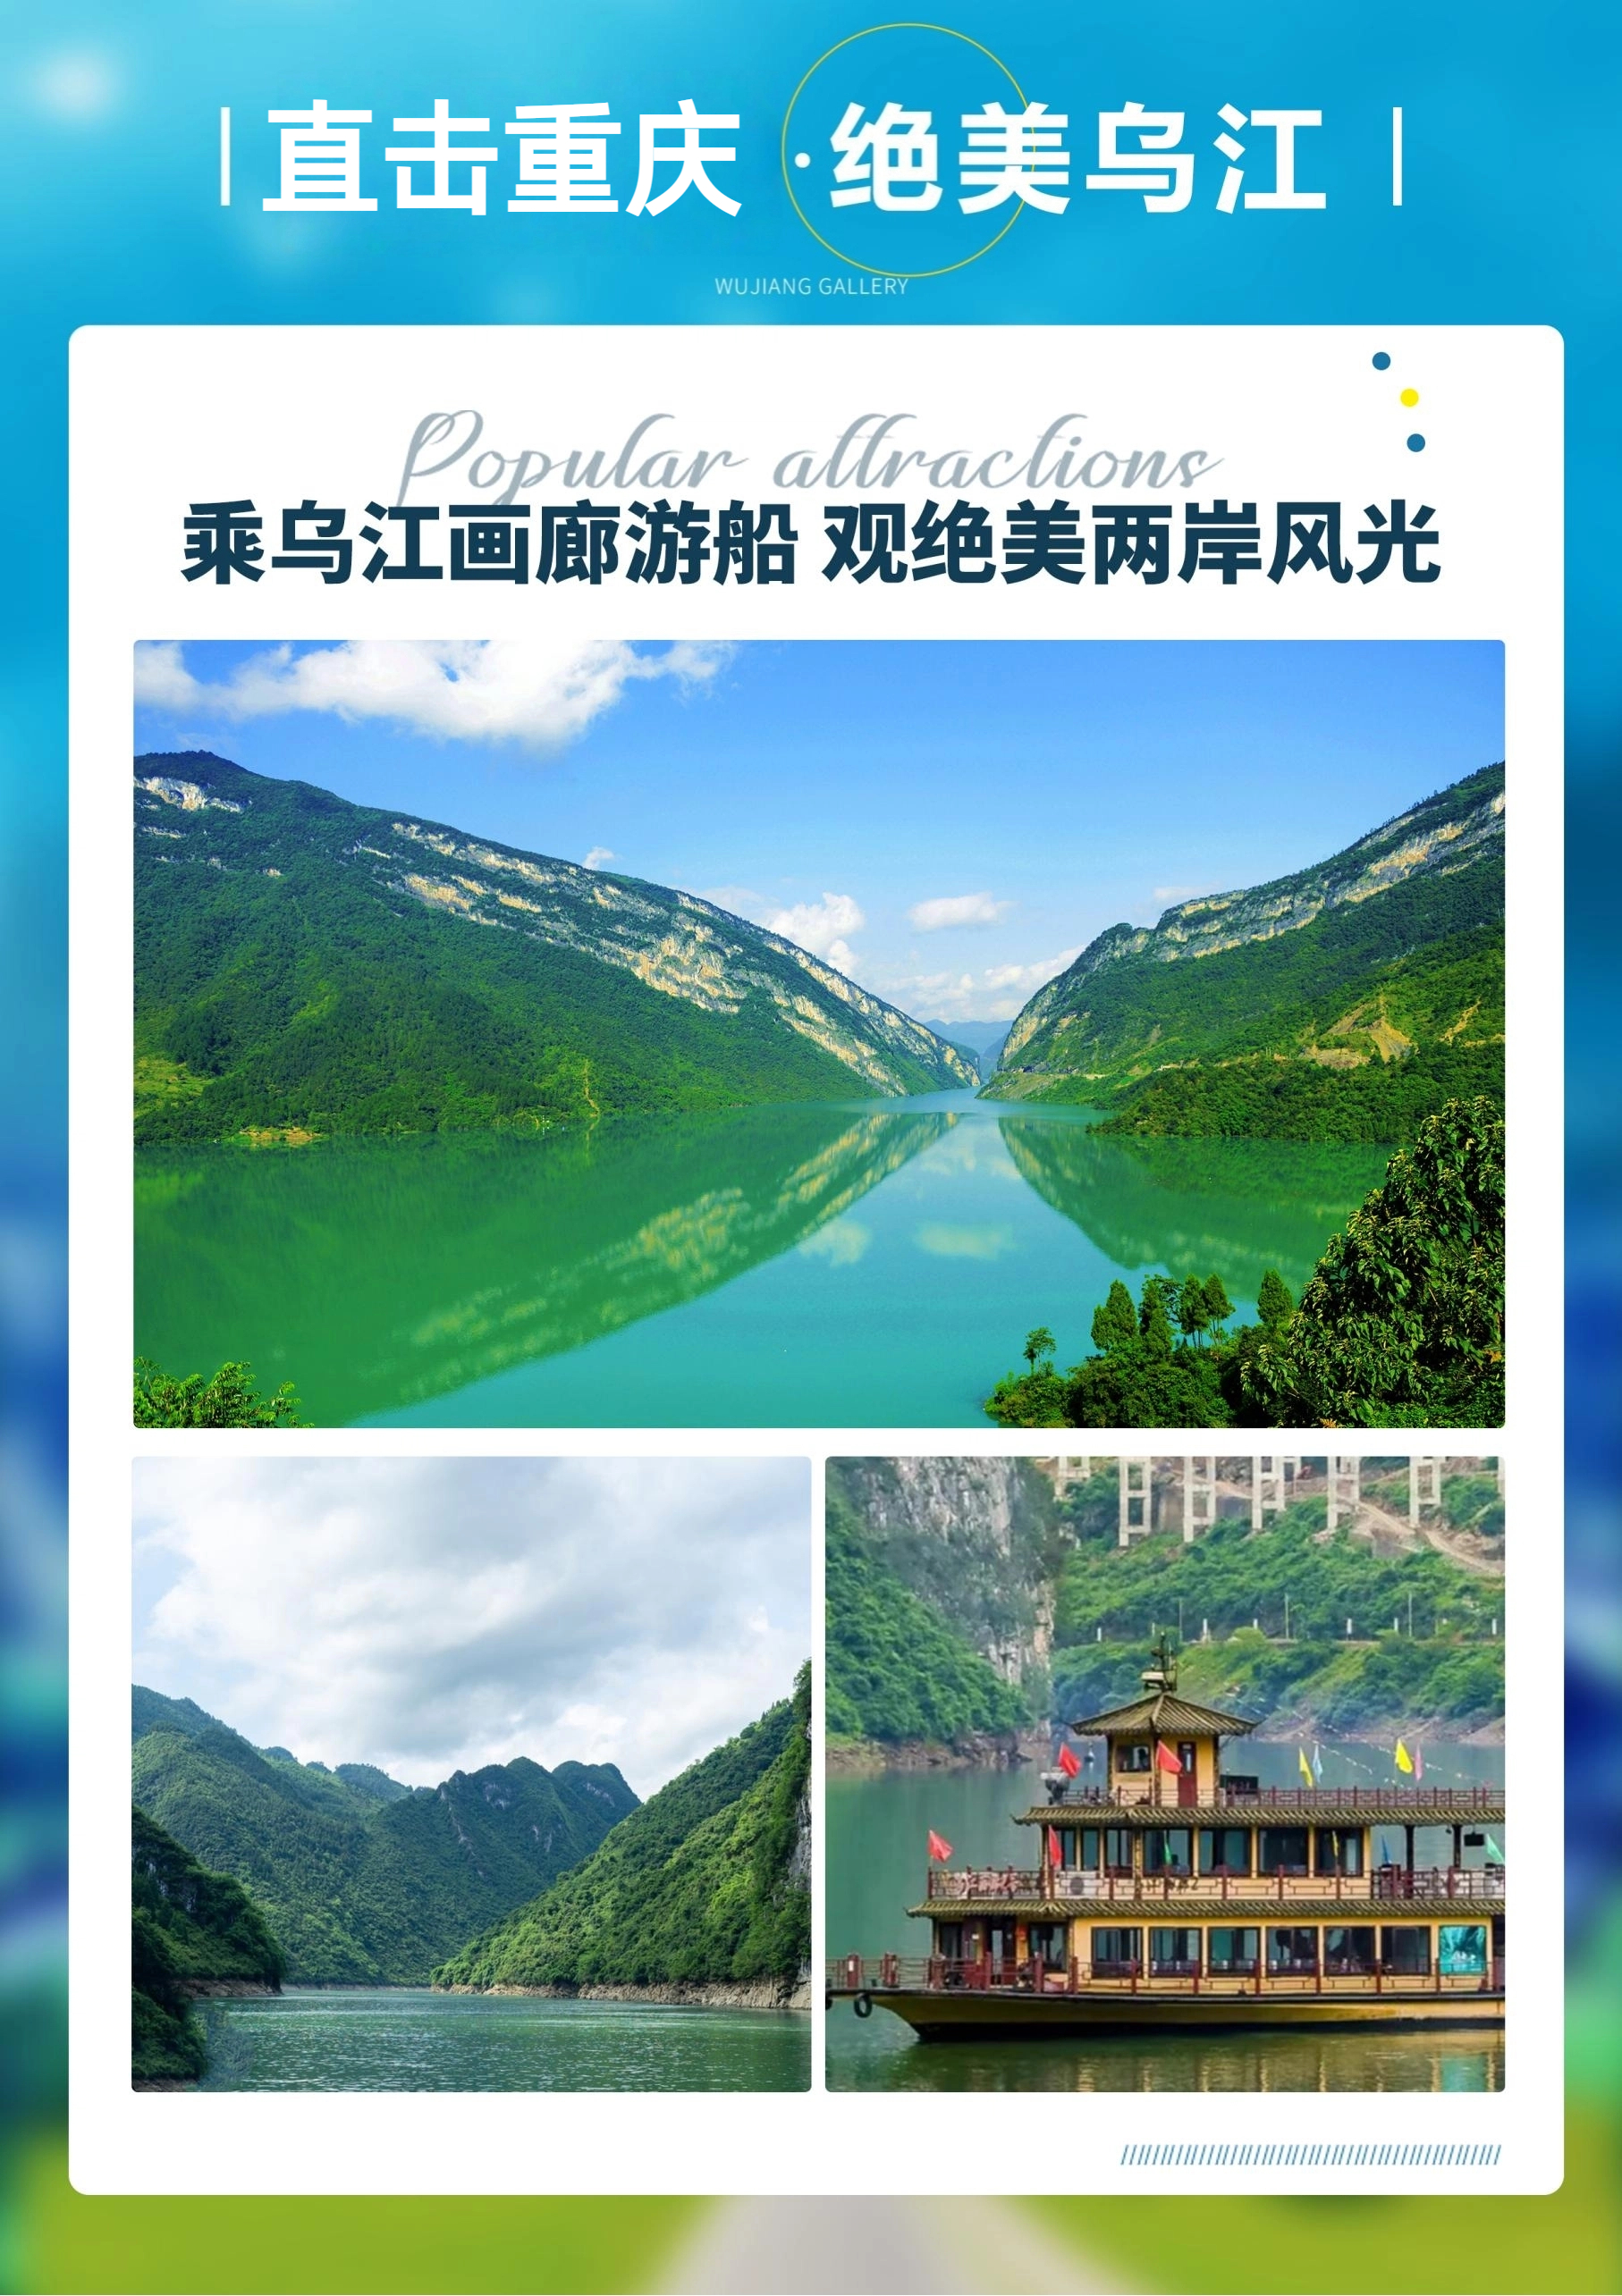
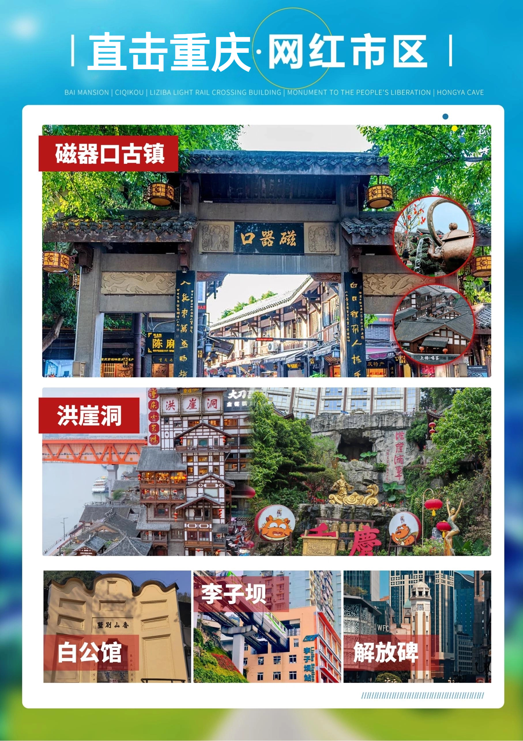
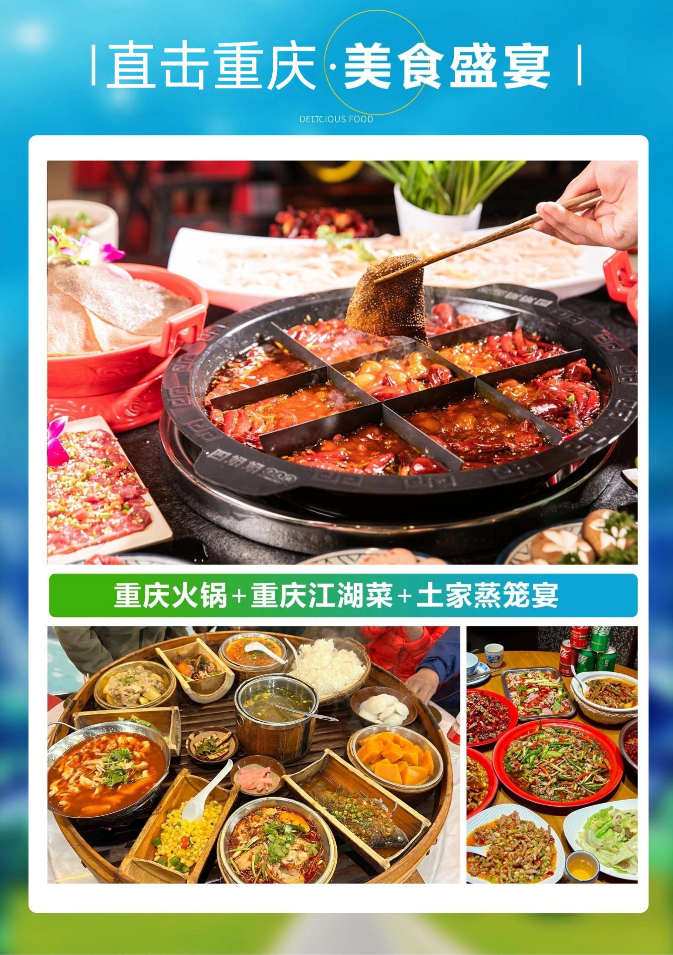
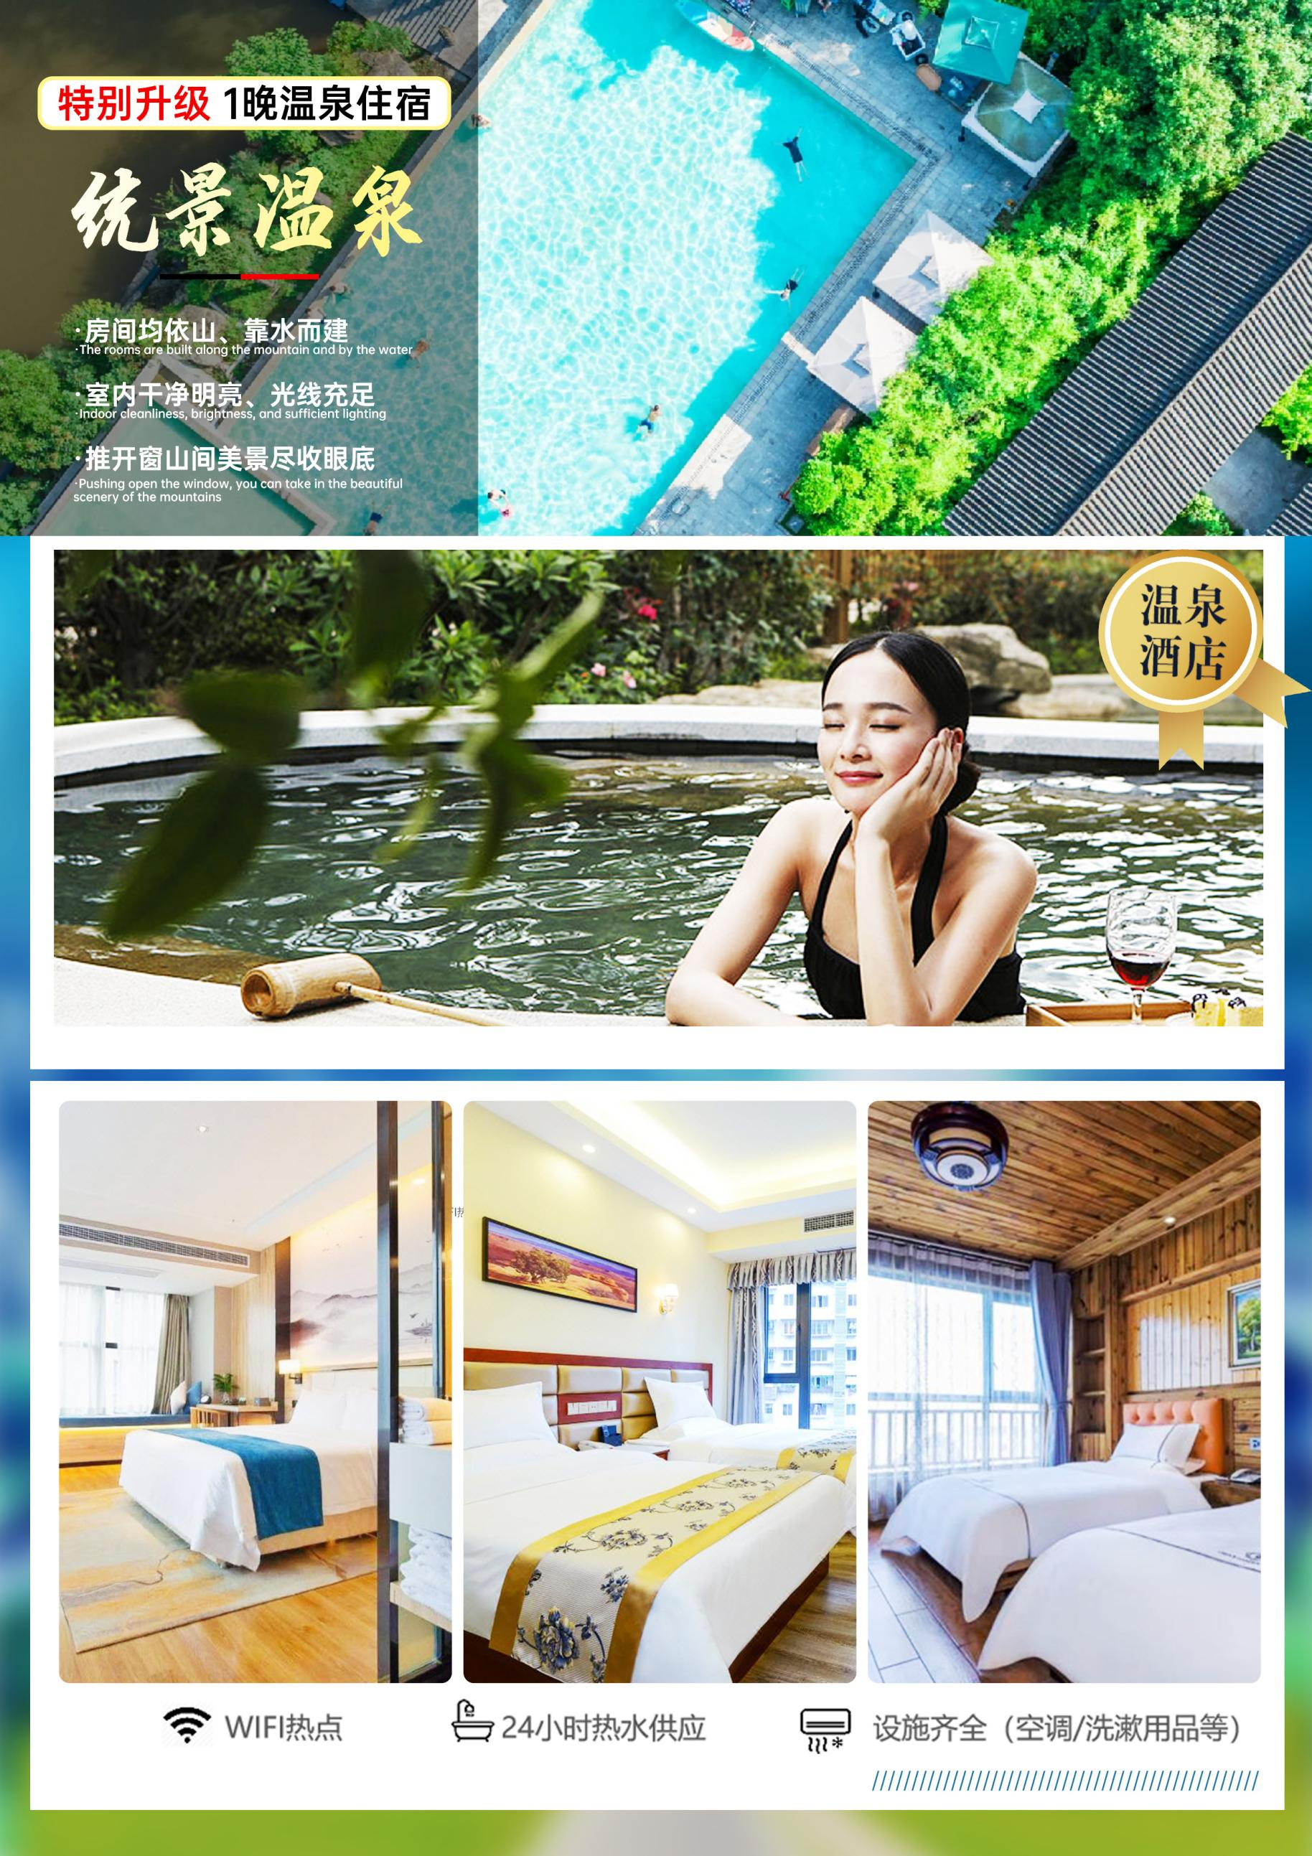

【直击重庆】
武隆仙女山/天生三桥/天坑寨子/九黎城/乌江画廊/白公馆/磁器口/李子坝轻轨穿楼/解放碑/洪崖洞5日游
产品特色：
1.尊享：专享机场/车站专人接送，零距离服务。
2.品质：舒适小轿车/商务车保驾护航。
3.独到：奢享精致旅程，网红景点一网打尽
4.发现：世界自然遗产核心地“【天生三桥】”--漫步于天坑底部，仰望亚洲最大天生桥群
5.打卡：网红圣地--轻轨穿楼
6.随拍：网红新贵—洪崖洞
7.超值：免费升级一晚4A级景区温泉酒店
8.赠送：价值138元/人重庆正宗麻辣火锅
9.9月份全新升级3晚四钻+1晚景区舒适酒店
天数 | 行程安排 | 用餐 |  |  | 入住地区
D1 | 抵达重庆接站入住酒店自由活动 | × | × | × | 重庆
D2 | 天生三桥仙女山 | √ | √ | × | 武隆
D3 | 天坑寨子九黎城乌江画廊游船 | √ | √ | √ | 重庆
D4 | 白公馆特产超市磁器口李子坝轻轨穿楼解放碑洪崖洞 | √ | × | × | 重庆
D5 | 重庆出发地 | √ | × | × | 回家
备注：行程安排在不减少景点情况下,导游在实际操作中根据情况可以灵活调整行程游览顺序
第一天 出发地→山城重庆 用餐/自理 住宿/重庆
当天提供专人专车接机，送至酒店后自由活动。
1、今日抵达重庆后接站司机会在车站迎接，请每位游客下车后保证手机畅通，等侯旅行社工作人员迎接，不要随便和陌生人交流，不要与陌生人随意走动，我社接站司机均有统一的工作牌，请认明并确认身份才上车。
2、送至酒店自行办理入住后自由活动，无行程安排，不含导服、餐、车服务；由于线路为当地散客拼团，在不减少景点的情况下，行程游览顺序可能会有所调整。
3、司机将在晚19点至22点之间短信或电话联系您第二天的接车时间，请您保持手机畅通。
4、酒店押金请酒店前台自付，并保管好押金条，第二天退房时检查无误退还。
第二天 天生三桥→仙女山 用餐/早/中 住宿/武隆
07:00专车至市区五大商圈内各宾馆或居住地接游客（具体时间以导游通知为准），各区接客完毕以后，统一在发车点分车出发，经包茂高速前往仙女山镇（全程200公里，车程约3小时）。
午餐结束后前往抵达游客接待中心乘换乘车前往国家5A级景区、“武隆喀斯特”世界自然遗产核心区、国家地质公园——【天生三桥】（游览时间不低于120分钟，天生三桥景区换乘车40/人及天生三桥旋转电梯30元/人费用不含，必须产生），以其壮丽而独特的“三硚夹两坑”景观称奇于世。世界最大天生桥群和世界第二大天坑群相映生辉，坑与坑之间以桥洞相望，桥与桥之间以坑相连，规模宏大，气势磅礴，瑰丽壮。是张艺谋06年电影大片《满城尽带黄金甲》唯一外景地。如亲临拍摄地、观看投资200万修建的唐朝古驿。
后前往【仙女山国家森林公园】（游览时间不低于60分钟）平均海拔1900米，高峰2033米，拥有森林33万亩，天然草原10万亩，以其江南独具魅力的高山草原，被誉为“南国第一牧场”；可以在草原里漫步，享受阳光的温暖普照。
行程结束后，统一入住酒店！
第三天 天坑寨子→九黎城→乌江画廊游船 用餐/早/中/晚 住宿/重庆
07:00-07:30 酒店享用早餐，随后前往【天坑寨子】（游览时间不低于120分钟）游览绝美古寨 天坑寨子，集雄、奇、峻、秀、幽、绝等特色于一体，湖南卫视《爸爸去哪儿》第二季首站外景拍摄地。天 坑寨子除了拥有令人流连忘返的自然风光，还是活态化民俗博物馆、世界自然遗产地、非物质文化遗产保护 传承基地。
观看完毕后，享用特色午餐（午餐时间30分钟左右）
午饭后随后前往【蚩尤九黎城】（游览时间不低于60分钟）以苗族始祖蚩尤文化为主线，集中展示了苗族的传统文化和建筑，充满了浓郁的苗族风情。总占地面积10平方千米，主要建筑包括标志门楼、九道门、九黎宫、九黎部落、北斗七星、苗王府、蚩尤大殿、禹王宫、善堂、盘瓠大殿、百苗长廊、九黎神柱、艺武场、百戏楼。其中九道门、九黎宫、九黎神柱三项建筑已被列入大世界吉尼斯之最。
（景区内有配套非遗工艺品及首饰销售，不属于旅行社指定购物店，不作为投诉依据）
后乘车前往【乌江画廊游船】，千里乌江，百里画廊景色秀丽。选择乘坐【乌江画廊游船】（游览时间不低于50分钟，乌江游船188/人费用不含，必须产生），乌江画廊两岸翠绿葱郁，山峦叠嶂，奇峰对峙，各显神姿，奇山、怪石、碧水、险滩、古镇、廊桥、纤道等构成了乌江百里画廊的景观要素，乘坐乌江画舫，便可观赏美不胜收的景致。
特别赠送晚餐特色火锅。
后入住温泉酒店，统景的温泉闻名遐迩，有人冠之"统景温泉甲天下"的美称，因其流量大、类型多、水温高、水质优、科学价值高等显著特点，位居西南第一。（如因特殊情况不能入住温泉酒店，改为四钻酒店，不退任何差价）
备注：温泉酒店占床送温泉票，不占床温泉票自理，不用不退费用，自备泳衣！
如遇天气原因，不可抗力因素、整包船航次人数较多景区限流，游船改为彭水码头。
第四天 白公馆→特产超市→磁器口→李子坝→解放碑→洪崖洞 用餐/早 住宿/重庆
享用早餐，前往红色教育基地【白公馆】不含馆内讲解。白公馆位于重庆市沙坪坝区，原是四川军阀白驹的别墅。1939年军统局将此改建为看守所关押政治犯。原一楼一底的十余间住房改为牢房，地下储藏室改为地牢。1943年中美特种技术合作所成立，白公馆作为中美合作所第三招待所，关押人员被移往附近的渣滓洞。抗战胜利后，白公馆被作为特别看守所。1947年春，渣滓洞"人犯"又迁回白公馆关押。抗日爱国将领黄显声、同济大学校长周均时、共产党员夫妇及幼子"小萝卜头"都曾被囚于此。乘车前往【重庆生活超市】（渝北区渝城有礼土特产超市/重庆昂庭贸易有限公司/沙坪坝区度乐百货经营部） 体验了解武陵山脉硒土特产，辟邪吉物朱砂，还有对身体有益的各种产品，武陵山脉是迄今为止全球唯一探明独立硒矿床所在地，境内硒矿蕴藏量世界第一，是世界天然生物硒资源最富集的地区，这里拥有最丰富的富硒产品展示区，体验区，游客可自由选择产品。
(生活超市属于当地政府拉动经济，让更多游客了解本土文化，不属于旅行社指定购物店，出团前既告知，不作为投诉依据）
【磁器口】原名龙隐镇，国家 AAAA 级景区，中国历史文化名街，重庆市重点保护传 统街，重庆“新巴渝十二景”，巴渝民俗文化旅游圈。磁器口古镇位于重庆市沙坪坝区嘉陵江畔，始建于宋代，拥有“一江两溪三山四街”的独特地貌，是嘉陵江边重要的水陆码 头。曾经“白日里千人拱手，入夜后万盏明灯”繁盛一时。磁器口古镇蕴含丰富的巴渝文化、宗教文化、沙磁文化、红岩文化和民间文化，各具特色。一条石板路，千年磁器口， 是重庆古城的缩影和象征，被赞誉为“小重庆”。磁器口古镇开发有榨油、抽丝、制糖、 捏面人、川戏等传统表演项目和各种传统小吃、茶馆等，每年春节举办的磁器口庙会是最 具特色的传统活动，吸引数万市民前往参与。（游览时间不低于 60 分钟）
【凤凰山】位于磁器口南端之凤凰山巅，山形似凤凰，故名凤凰山，寺因山而得名。现有大雄宝殿、观音殿、伽蓝殿、天王殿、斋堂，僧寮等建筑。距今已有600年历史，登上凤凰寺视野开阔，可以一览磁器口古镇全貌和巍峨的歌乐山脉。山上凤凰寺梵音缭绕，山下清水溪绕膝而过，可谓人间仙境。
【李子坝轻轨穿楼】重庆的轻轨路线用“依山傍水穿城而过”来形容绝不为过，跨桥过江的、山间行驶的、穿楼而过的，皆是风景。其中，轻轨二号线李子坝站，更是因为“穿楼而过”成为外地网友争相追捧的网红地。 (观景台观看)
【解放碑】解放碑现拥有西南第一高楼之称的。并获得了“2017重庆旅游年度最佳城市观景台”。（约60分钟）
【洪崖洞】重庆市区三面临江，一面靠山，倚山筑城，建筑层叠耸起，道路盘旋而上。城市风貌如此独特，形成的夜景堪称惊奇：万家灯火错落有致地点亮夜空，构成一片高下井然、远近互衬的灯的海洋。（约30分钟，非夜景，需要观看夜景的客人请自行返回酒店。）
温馨提示：
以上车程时间都为预估时间，如遇市区堵车等特殊情况行车会比较漫长，烦请各位贵宾理解！
第五天 重庆→出发地 用餐/早 住宿/回家
根据航班时间送机，返回出发地，对着山城说“再见”，结束难忘的山城之旅。
报名时请如实告知是否为失信人，客人因失信人原因造成的所有损失（机票、车位、导服）由客人自行承担！！！
备注：由于客人报名时间及报名方式不同，导致报名价格不同；若客人在旅途中私自比较价格，引起不必要的投诉，我司不予处理并需当场补齐出团前优惠的差额！感谢您的理解与配合！
☆☆接待标准☆☆
1、门票：武隆仙女山大门票、天生三桥景区大门票。占床含温泉票含早餐(统景无三人间，无加床及家庭房）。提前单含温泉68元人，注：该行程门票已享受旅行社团队优惠价，老年证，学生证，军官证，残疾证等均不再享受门票优惠政策或退费政策；请游客主动出示合法有效证件（居民身份证）依次进入景区，若使用伪造证件导致的一切责任及后果应由游客自行承担。未携带合法有效证件者，请自行补门票差价，费用由导游现收。
2、酒店：准四酒店，不含单房差，全程不拼房。全程无三人间、无加床、不占床不退任何费用
3、餐费：含 4早3正（餐不用不退费）。早餐：围桌或自助餐，正餐特别安排竹笼宴、重庆江湖菜、特色火锅。注：正餐9-11人/桌，酒水自理；占床房费送早，不占床需客人自行购买早餐券，不足十人则按比例增减。如游客不用餐，餐费一律不退。
4、交通：正规空调旅游车，保证一人一正座。
5、导服：国导证导游服务
6、全程1生活超市（生活超市不算店），景区内设立的商店、路店不属本行程安排购物店范畴；另导游和旅游车司机可能有兜售特产的行为，属当地所有旅游车普遍正常现象，以上范畴均不强制消费，请旅游者按自身意愿决定购物行为，本公司不接受在此区域购物方面的投诉。
☆☆儿童接待标准☆☆
- 儿童价格执行标准：1.2米以下，12周岁以下；
2、儿童价格包含：当地接待车位费、全程半餐费、导游服务费；
3、儿童价格不含：住宿、门票；若产生费用现付当地导游；儿童不含成人报价中的赠送门票项目；
5、儿童如身高超1.2米产生门票当地现付，必消现收
☆☆接待标准☆☆
1、正常年龄段：20-75岁，以身份证出生日期为准；
2、10人内同车无附加费（不含10人）；超出同车费加100元人，同组最多14人；
3、不收港澳及外宾和重庆籍；
4、特殊人群包含:20岁以下同成人操附加费600/人，整组25岁以下加200元；全男、75岁以上不收；
5、10人以下司兼导；
- 占床含温泉，含早，温泉酒店单房差140元/人，单独含温泉68元/人；
- 儿童超高补门票200/人（不含必消），必消现付；
- 不收港澳及外宾和重庆籍！
☆☆必消项目☆☆
必消258/人：（乌江游船188/人，天生三桥景区换乘车40/人，天生三桥旋转电梯30元/人）
☆☆费用不含☆☆
1、单房差/如1人全程入住相应指定酒店单独包房，需补单房差。
2、因交通延阻，罢工，天气，飞机机器故障，航班取消或更改时间等或者其他不可抗力因素所致的额外费用。
3、景区配套便民服务设施及体验项目：
①天坑出口电瓶车15元/人、仙女山小火车25元/人（自愿消费）
②行程中景区内讲解费
③其他报价不含项目
☆☆参考酒店☆☆
重庆参考酒店：Y酒店时代天街店、伊卡酒店、橡树林酒店、西特酒店、城市阳光酒店、埃维菲尔酒店、壹木酒店，喆啡酒店、瑞濠酒店、瑞浦酒店、锦江之星酒店、奥斯琳酒店、怡住酒店、怡莱酒店、斯维登酒店、德菲酒店，戈登汉德酒店、城市便捷酒店、麓辰酒店、阳光大酒店、天友酒店、沁住酒店、凯旋摩天酒店、环旅酒店、美朵怡然、希漫酒店或者同级
武隆参考酒店：赛喜酒店、陈家花园、迩之安酒店、橙子酒店、大自然酒店、山景城酒店、旺豪酒店、塞拉维酒店、悦庭楠舍酒店、丽龙酒店、米悦酒店、七色花园或者同级
四钻酒店参考酒店：丽呈君顿机场店、宜尚PLUST3店，艺龙壹堂酒店、华拓·铂缇嘉顿酒店、尚高丽呈酒店、红楼银杏酒店、华熙酒店、圣嘉酒店回兴店、君顿两江新区酒店、中濠酒店、重庆统景两江假日温泉酒店、丽柏悦来店、华奕酒店、维也纳机场店。
☆☆费用标准☆☆
注：该行程门票已享受旅行社团队优惠价，老年证，学生证，军官证，残疾证等均不再享受门票优惠政策或退费政策；请游客主动出示合法有效证件（居民身份证）依次进入景区，若使用伪造证件导致的一切责任及后果应由游客自行承担。未携带合法有效证件者，请自行补门票差价，费用由导游现收。
☆☆特别注意事项☆☆
1、因人力不可抗拒因素（自然灾害、交通状况、政府行为等）影响行程，我社可以作出行程调整，尽力确保行程的顺利进行。实在导致无法按照约定的计划执行的，因变更而超出的费用由旅游者承担。
2、行程中的车程时间为不堵车情况下的参考时间,不包含景点的游览时间；我社导游有权在不减少景点的情况下自行调整景点游览顺序。
3、投诉以当地接待社旅游意见单为准，请各位游客如实填写，若虚假填写、不填写默认为无接待问题，回程后再行投诉，我社将不予受理。如对我社接待不满意的请在第一时间与我社相关人员联系，方便我社协调处理。
4、请不要将贵重物品、现金、急用药品放在托运行李中，以免丢失。旅游过程中，也请妥善保存。
☆☆温馨提示☆☆
1、请游客带好有效身份证原件：16周岁以上需带好二代身份证，16岁以下儿童带好有效户口本原件登机（团体机票一经开出，不得签转、更改、退票，如出现退票情况只退机建费）
2、20周岁以下、70岁以上的老年人必须有全程监护人陪同旅游，有不适病史须提前通报，自身病史或自己造成的人身意外游客本人负全责。旅游途中请游客注意自己的人身和财产安全！
3、如发生不可抗力、危及旅游者人身、财产安全，或者非旅行社责任造成的意外情形，旅行社不得不调整或者变更旅游合同约定的行程安排时，我社必须向旅游者做出说明！
4、酒店定时供应热水和空调。客人入住酒店时，请检查房间里所有设备及用具，如有损坏缺少应及时联系导游员或酒店工作人员，切勿大意，减少不必要的纠纷。根据重庆政府规定，酒店不提供一次性洗漱用品，请客人自备。敬请谅解。
5、以上行程在不减少景点的前提下导游可根据实际情况进行调换；小孩报价12周岁（含12岁）以下，不占床、不含门票。
6、中途均不允许客人以任何借口离团，若中途客人离团视同游客违约，用房、餐、车等一切费用不退，旅行社亦不承担游客离团时发生意外事故的所有责任。
7、散拼团有一定的特殊性，由于客人来的交通不一样，如遇航班、火车晚点，短时间的等待属于正常情况，由于客观原因造成未能赶到正常发班时间的，产生额外费用，客人自行承担。
8、请出团前注意当地天气预报，重庆地处山城，当地昼夜温差大，请带足保暖防寒衣物，长时间在户外活动,请戴上太阳帽、太阳镜，涂抹防霜,以保护皮肤。天气变化多端，请携带雨具。少数民族地区，请尊重当地少数民族的宗教及生活习俗。出行必备：雨衣或雨伞、运动鞋、感冒药、肠胃药、防虫膏药、防晒油、太阳帽、太阳镜等。（景区早晚温差较大，请带稍厚衣服。建议带毛衣，长袖衫，轻便保暖外套，穿旅游鞋）
9．为了您的出行安全，请游客在出行前做一次必要的身体检查，凡有心脏病、高血压、气喘病、癫痫症、精神病、糖尿病、法定传染病、贫血患者、孕妇及行动不便等者，请勿报名，如隐瞒参加发生事故，请自行负责；70岁以上长者报名须签订《安全责任书》+开具三级甲等医院开具的3个月内有效的健康证明并签署家属委托书、免责书，否则组团社有权拒绝报名，为了您的安全，孕妇及75周岁以上长者谢绝参团！
10、【重要提示】：游客投诉以在重庆当地游客自行填写的《游客意见反馈表》为主要依据，请各位团友务必真实填写。恕不受理因虚假填写或不填意见书而产生的后续争议和投诉，如在行程中对我们的服务及接待标准有异议，请在当地拨打质量监督电话在当地解决，如当地解决不了可在当地备案，否则我社不予受理，多谢合作与支持！
旅游合同补充协议
应旅游者要求，为使旅游团内旅游者更多了解目的地人文风俗，更好的体验当地文化，现将旅游合同中【旅游行程】的自由活动时间委托旅行社代为安排，经旅游者与旅行社双方充分协商，就本次旅行社代为安排和推荐的旅游购物和自费娱乐达成一致，旅游者自愿签署本补充协议。
- 景区配套小交通费用258元/人为必须产生：
行程日期 | 景区配套便民自费设施 | 说明
D2 | 必消258/人:(乌江游船188/人，天生三桥景区换乘车40/人，天生三桥旋转电梯30元/人) | 258元/人为景区必消交通！请落地交于导游处！！！
D2 | 天生三桥电瓶车15和仙女山小火车25自愿消费项目 | 258元/人为景区必消交通！请落地交于导游处！！！
我已阅读并充分理解补充条款（一、二）所有内容，并愿意在友好、平等、自愿的情况下确认：
  - 旅行社已就此次行程的购物相关、自费特色、自理项目事宜及相关风险对我进行了全面的告知、提醒。我经慎重考虑后，自愿前往上述购物场所购买商品，自愿按照自己喜好参加自费和自理项目，旅行社并无强迫。
  - 我承诺将按照导游提醒办理相关事宜，并遵循旅行社的提示理性消费、注意保留购物单据、注意自身人身财产安全。如因自身原因取消或因旅行社不能控制因素无法安排的，对旅行社予以理解。
  - 我同意《合同补充条款》作为双方签署的旅游合同不可分割的组成部分。
甲方代表（旅游者）： 乙方（旅行社）：
有效身份证： 签约代表：
有效联系电话： 联系电话：

